网络课程导学方案 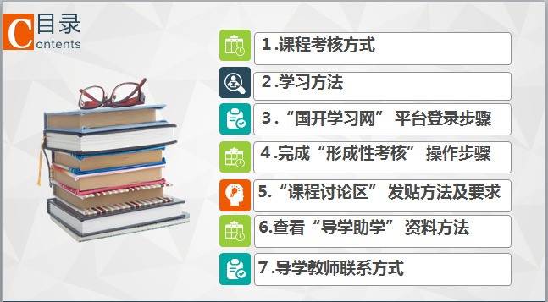
一、课程考核方式
考核方式及计分方法： 本课程考核采用形成性考核与终结性考试相结合的方式。形成性考核占课程综合成绩的 50%，终结性考试占课程综合成绩的 50%。课程考核成绩统一采用百分制，即形成性考核、 终结性考试、课程综合成绩均采用百分制。 课程综合成绩由形成性考核成绩和终结性考试成绩加权平均得到，课程综合成绩达到 60 分及以上（及格），可获得本课程相应学分。
（一）形成性考核
1．考核目的加强对学生平时自主学习过程的指导和监督，重在对学生自主学习过程进行指导和检测， 引导学生按照教学要求和学习计划完成学习任务，达到掌握知识、提高能力的目标，提高学 生的综合素质。
2．考核手段形成性考核成绩包括形成性作业成绩和学习过程表现成绩（或学习行为评价）两部分， 形成性作业成绩占课程综合成绩 30%，学习过程表现（或学习行为评价）成绩占课程综合成绩 20%。 形成性作业考核任务学生选择在线答题形式完成形考任务。形考任务成绩由辅导老师按完成的质量评分，每次形成性考核以百分计；学习过程表现（或学习行为评价）成绩评定由分部 （省校）负责设计组织。
学习过程表现（或学习行为评价）成绩 40% 每次形考任务按照百分制计分，所得分数乘以对应的权重，相加的和为课程的形成性考核成绩。
（二）终结性考试
1．考试目的 终结性考试是在形成性考核的基础上，对学生学习情况和学习效果进行的一次全面检测。
2．命题原则： 第一，本课程的考试命题严格控制在教学大纲规定的教学内容和教学要求的范围之内。 第二，考试命题覆盖本课程教材的全部章节，既全面，又突出重点。 第三，每份试卷所考的内容，覆盖本课程教材所学内容的 70%以上章节。 第四，试题难度适中。一般来讲，可分为：容易、适中、较难三个程度，所占比例大致 为：容易占 30%，适中占 50%，较难占 20%。
3．考试手段 网络考试。
4．考试方式 开卷。
5．考试时限 60 分钟

二、“国开学习网”的登录方法
- 打开http://www.ouchn.cn/，点击“学生登录”

２、用学号登录，密码是出生年月日
- 点击“进入学习”
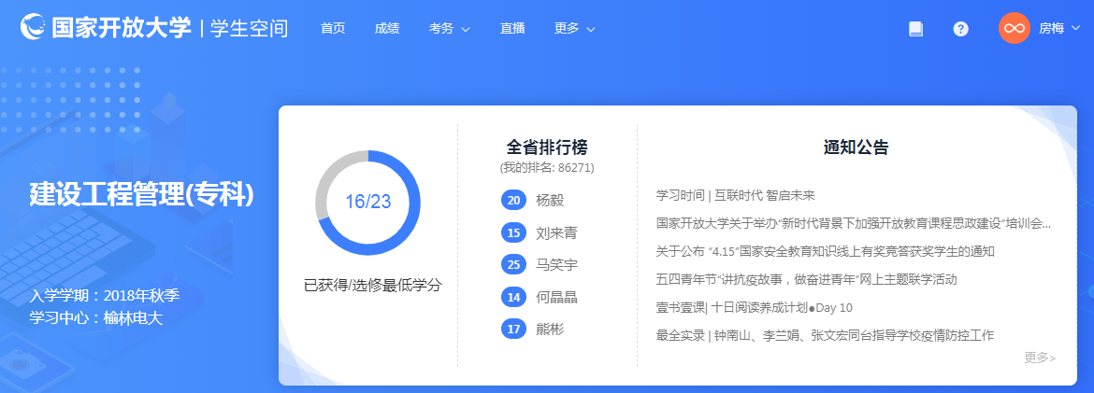
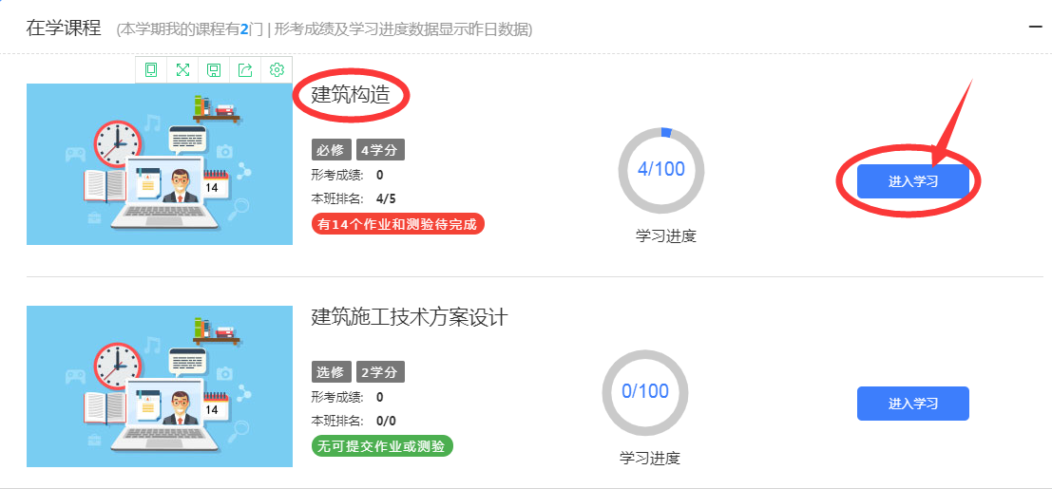
- 课程学习方法
进入平台后，查看课程资源。点击相应的教学文件和教学辅导中的内容，即可浏览课程资源。包括每一章节的案例分析和练习题及视频资源等。
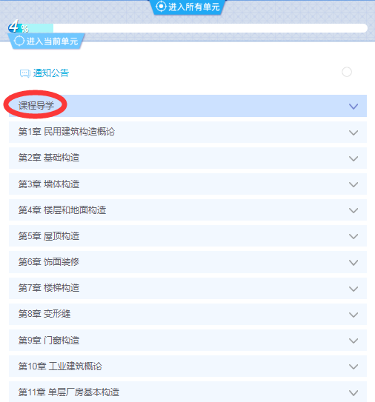
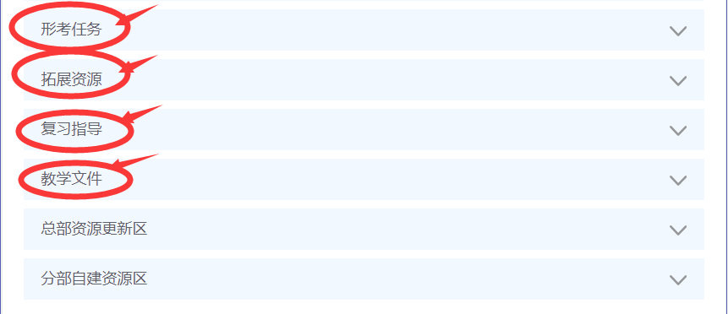
- “课程论坛”发帖流程
1、点击“学习论坛”
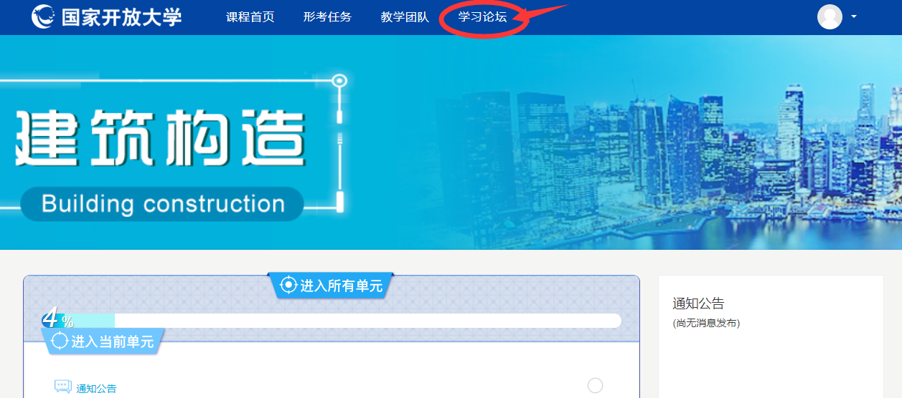

- 在答疑论坛，点击“进入讨论区”。

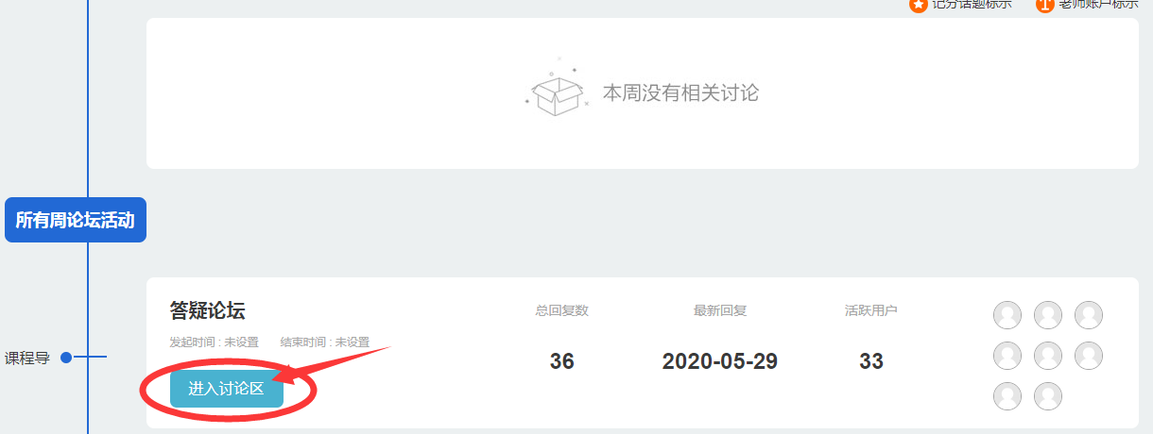

- 点击“开启一个新话题”
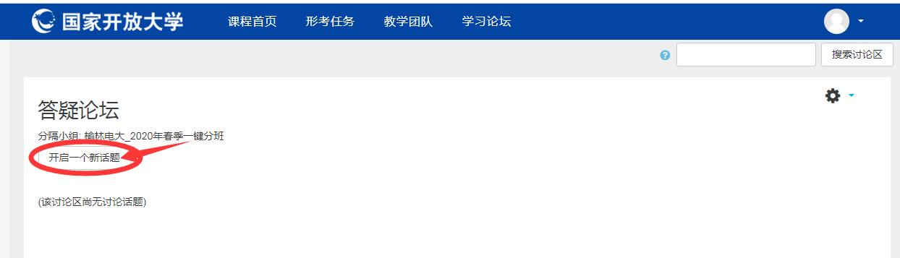
- 在“您的新讨论话题”写上“主题”及“正文”内容
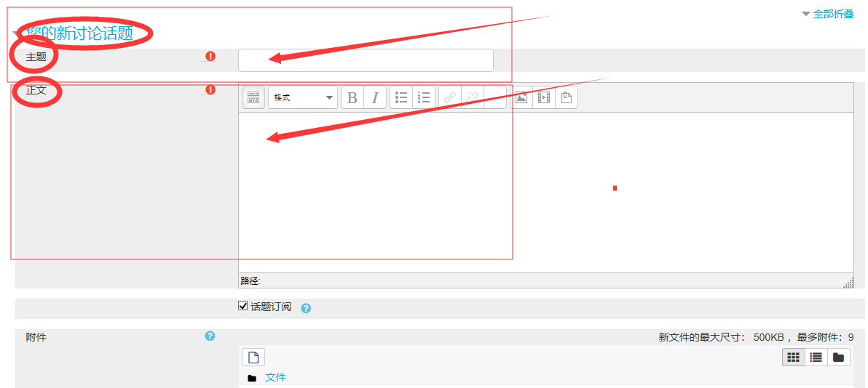
5、点击“发到讨论区上”

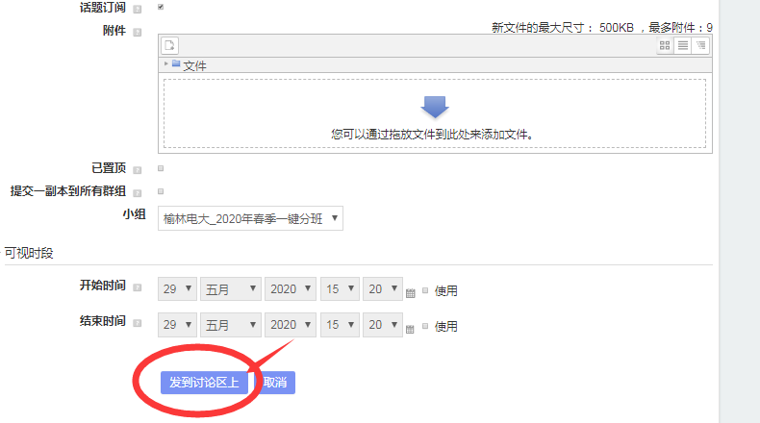

论坛发帖完成
- 完成形考任务方法
1、点击课程主页中的“形考任务”，在任务列表中将看到四次形考任务。依次完成这四次表考任务。
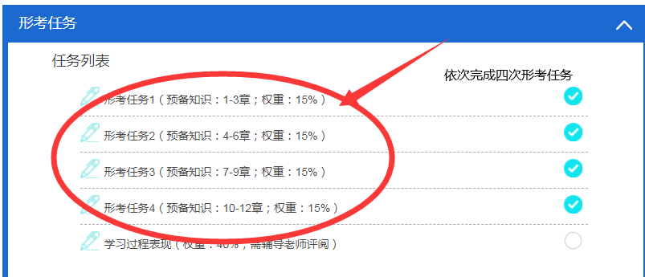
2、点击“形考任务1”的“现在参加测验”按钮。
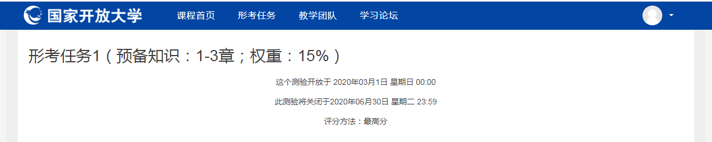

3、开始答题，答题结束后点击“结束答题”，然后点击“提交所有答案并结束”。完成形考任务1后，依次完成后续三次的形考任务。
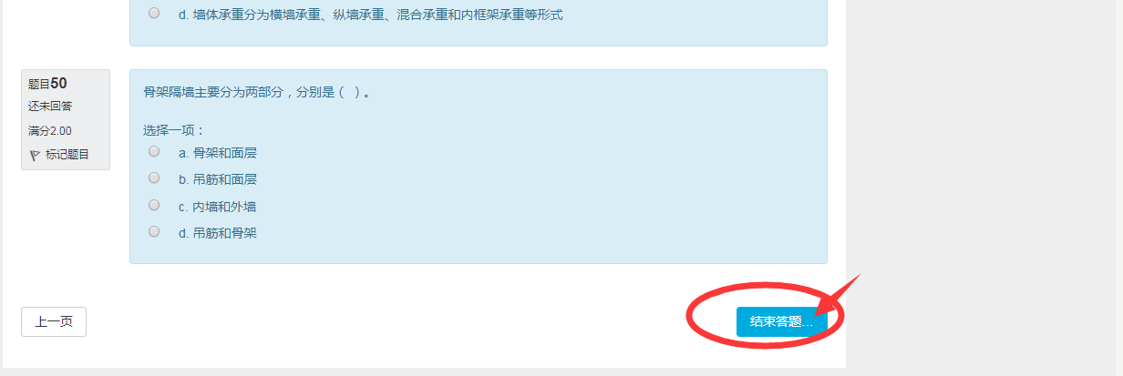
六、在“榆林广播电视大学”网站查看导学助学资料（作业参考答案）：
第一步：登录榆林广播电视大学：http://www.ylrtv u.net.cn 。点击主页面区的“导学助学”模块。
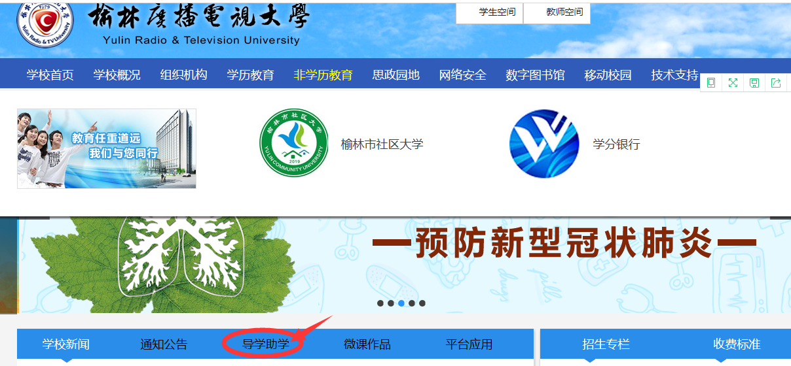

第二步：在“导学助学” 栏目里，有每门课程的“导学方案” 和“作业参考答案” 。导学方案详细介绍了在国开平台上，如何完成一门课程的形成性考核的学习流程和详细操作步骤。在搜索栏中输入课程名称，即可找到课程的导学方案和作业参考答案。
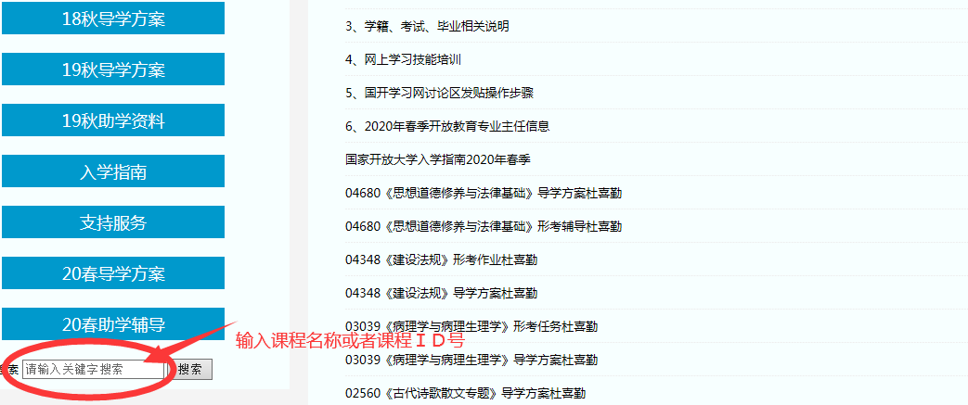

七、辅导教师联系方式：
辅导教师：薛东红
电 话：18991099846
Q Q号：75775079
邮 箱：75775079@qq.com

